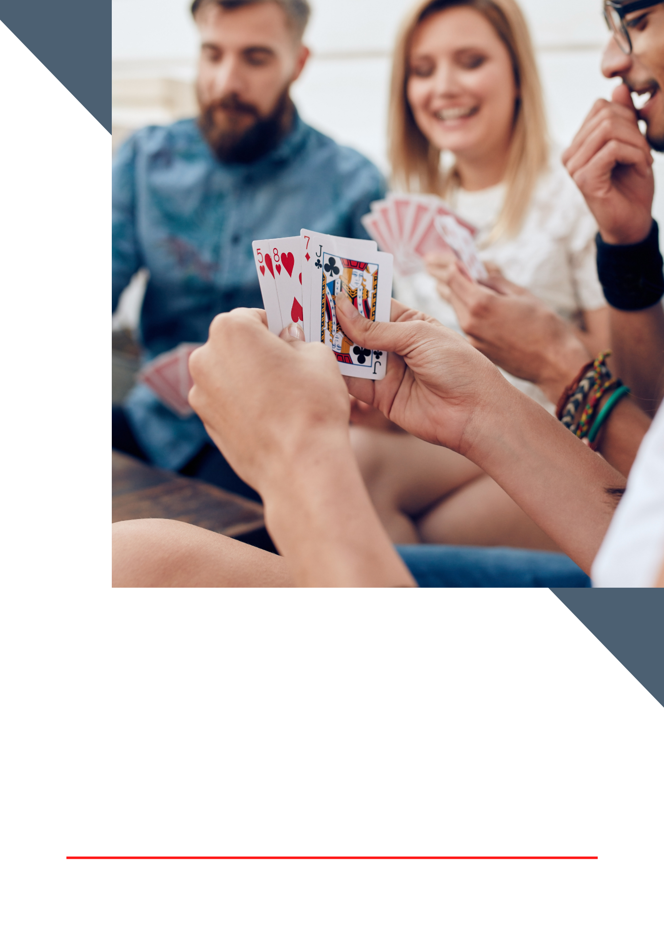
XX B R I D G E K L U B
INDSÆT VIRKSOMHEDSNAVN

Ex. Styrk dine samarbejdsevner, hold hovedet skarp og ha’ det sjovt i mens

Ex. Kom til gå-hjem-arrangement
med XX Bridgeklub


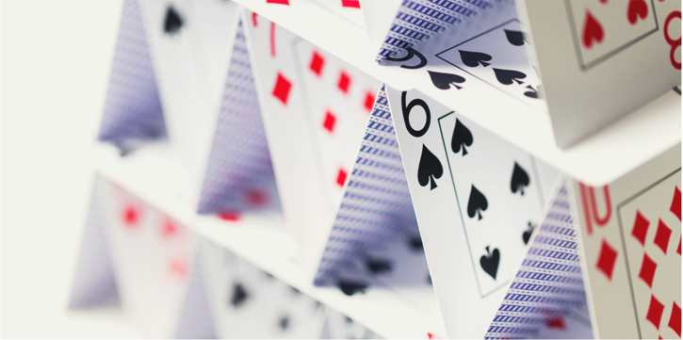
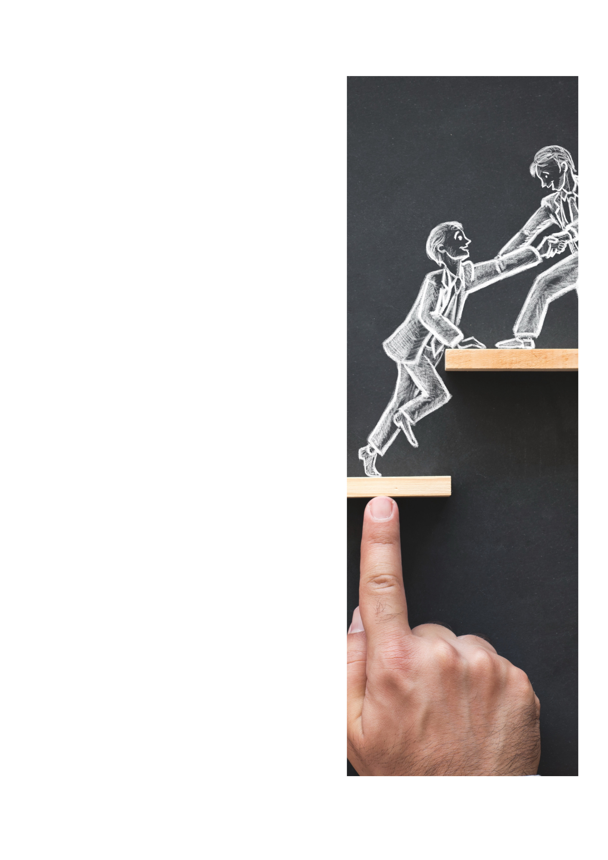
kort og godt om bridge

Bridge er et makkerspil, hvor man vinder sammen – og til tider- taber sammen. Uden kommunikation med din makker, kan man ikke få succes.
Grundreglerne til bridge kan læres på kort tid, men du kan opleve stor fornøjelse ved at finpudse dit spil og dine makkerskaber gennem hele livet. Alle kan lære spillet og uanset dit ambitionsniveau, vil du glæde dig over spillets mange facetter både taktisk og strategisk.
Bridge spilles både som hyggeaktivitet og som konkurrencesport på højt plan- Men på alle niveauer er det bevisligt en god aktivitet til at holde hjernen skarp og styrke evnen til at samarbejde

Ex.: Virksomhedens navn og XX Bridgeklub er gået sammen om at give dig en alternativ og sjov medarbejder-eftermiddag.

Lorem ipsum dolor sit amet,
consectetur adipiscing elit. Donec maximus consectetur lorem vel vestibulum. Duis vulputate felis ex, sed sodales risus auctor in. Curabitur blandit commodo sollicitudin. Nam justo enim, sodales vel libero maximus, tempus congue est. Praesent varius, nulla vitae malesuada luctus, arcu eros laoreet neque, in pretium leo ante laoreet leo. Aliquam tempus elit ac auctor imperdiet. Donec tincidunt tellus eu tempus dignissim. Sed at sapien vel elit commodo aliquet. Fusce quis velit malesuada diam tempor consectetur. Donec aliquam eget urna quis suscipit. Nullam eros leo, tempus nec dui vitae, faucibus mattis ante.

Vestibulum feugiat turpis
non egestas commodo. Duis tortor neque, egestas vel bibendum a, viverra nec lacus. Pellentesque egestas maximus aliquam. Pellentesque risus ante, maximus sit amet diam sit amet, bibendum pulvinar sapien. Curabitur tempus commodo tincidunt. Mauris faucibus facilisis diam, nec tincidunt lorem interdum nec. Donec porttitor massa odio, id tempus turpis ultrices at. Suspendisse sed erat ut ipsum gravida consectetur. Sed purus est, porta ac commodo non, lobortis nec mauris. Donec maximus sem at lorem bibendum hendrerit. Quisque sit amet finibus diam. Nulla ut ligula at dolor tempus eleifend.
Sed vitae enim nunc. Praesent pellentesque nisl vitae pellentesque posuere. Nunc et faucibus dui. Aliquam pulvinar varius enim et blandit. Sed vulputate sed massa nec rutrum. Suspendisse ac erat condimentum, mattis lectus id, semper sapien. Nulla id dolor ex. Ut aliquam vulputate massa tincidunt aliquet. Cras pulvinar fringilla mauris in consectetur. In a sem et nisl semper auctor. cetur ridiculus mus. Duis nec nisi leo. Maecenas condimentum, libero at rutrum consectetur, nibh sapien condimentum nulla,
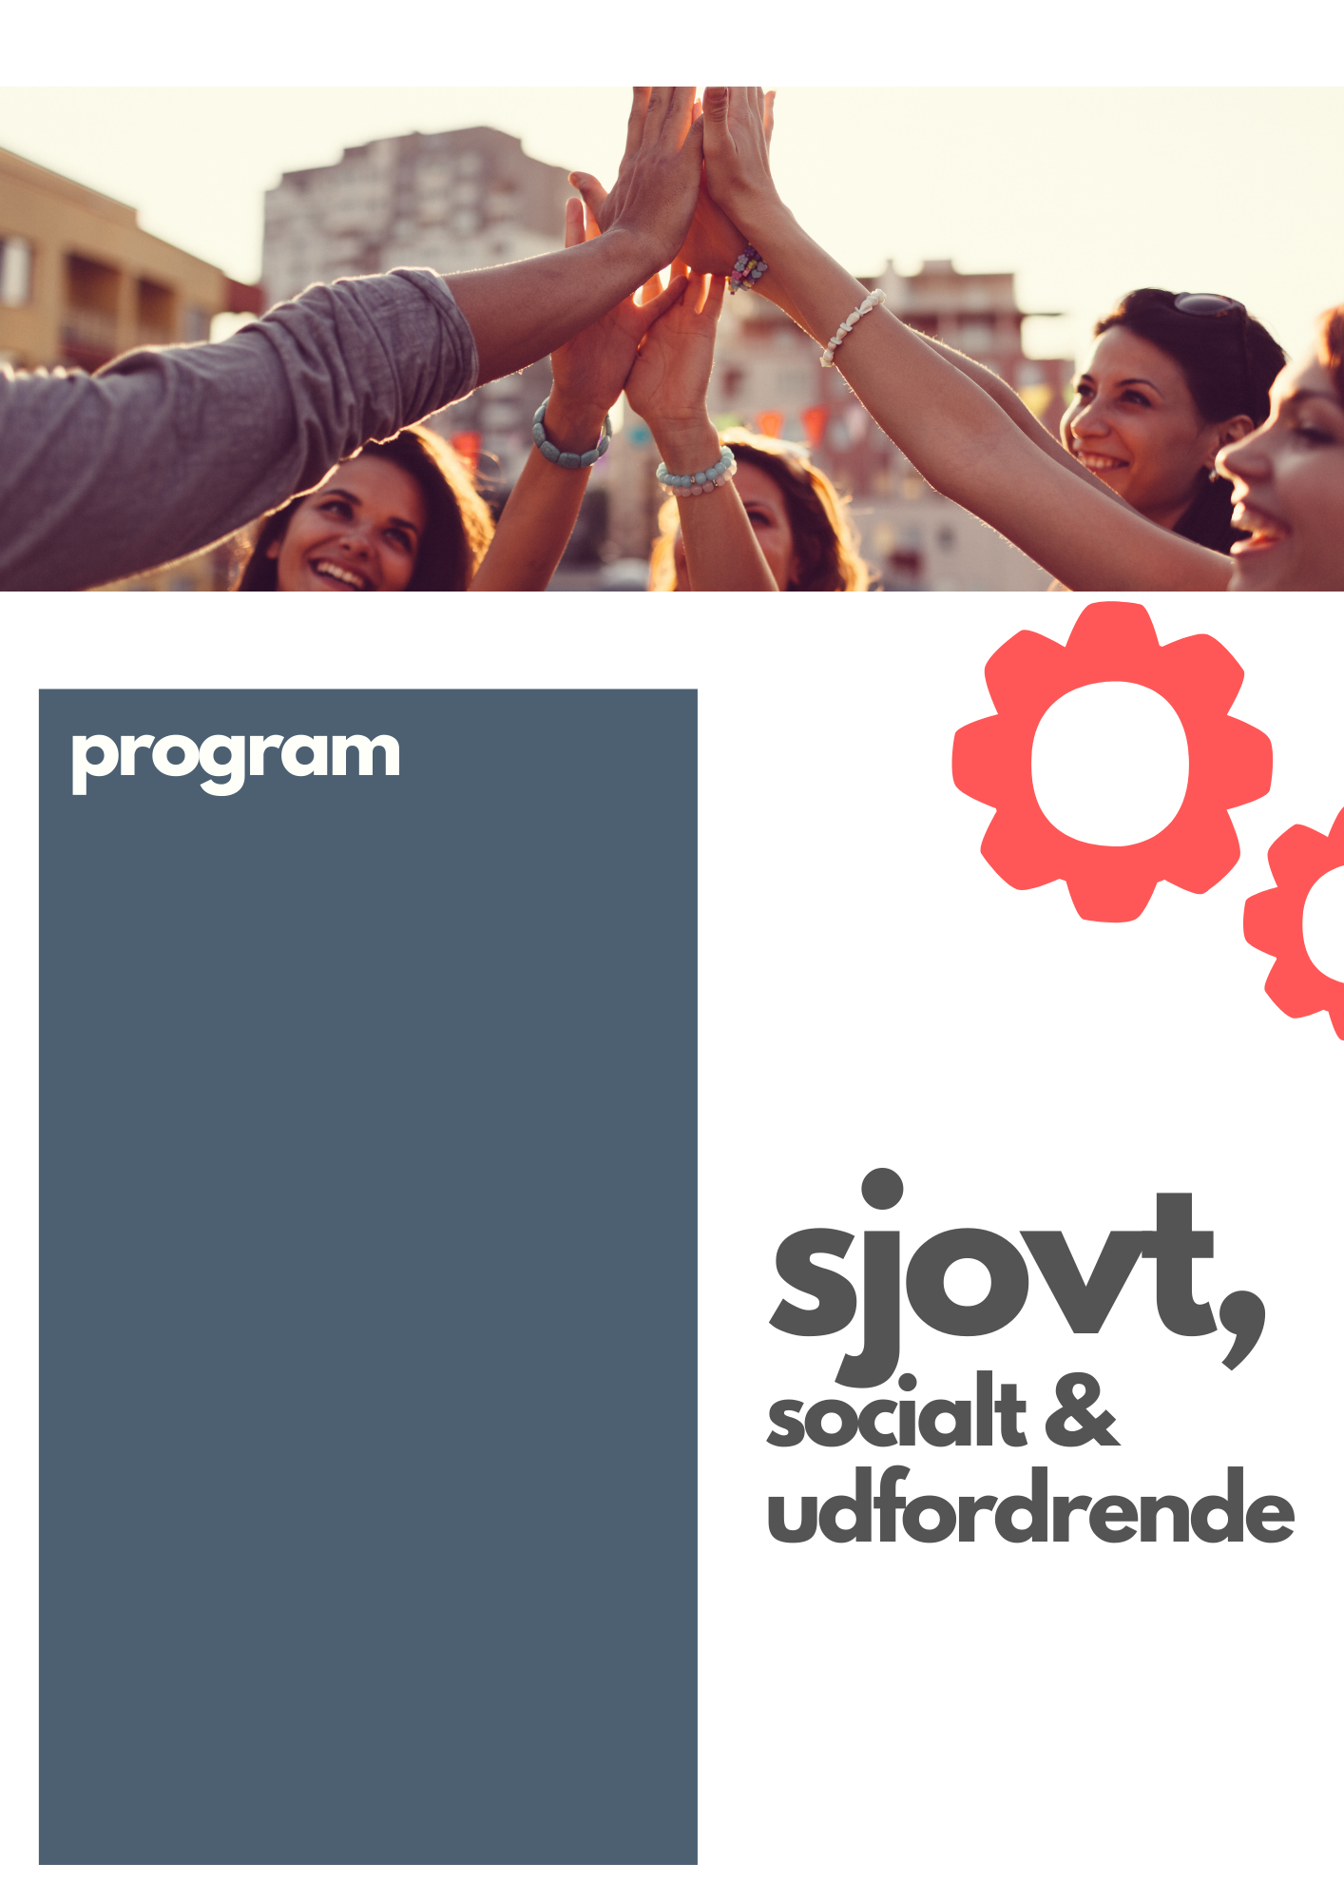
14.00 Skriv programmet her
15.00 næste punkt i program

